**Descripción de Interfaces aplicación móvil**

**Interfaz Calculo índice cintura cadera**

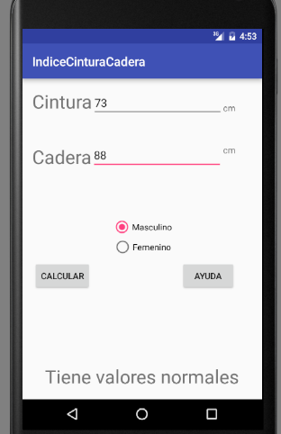

**INPUT TEXT Cintura:** Se ingresan el tamaño de la cintura en cm como un entero o decimal

**INPUT TEXT Cadera:** Se ingresan el tamaño de la cadera en cm como un entero o decimal

**RADIOBUTTON Género:** Se selecciona un género

**BOTON Calcular:** Permite empezar el cálculo de cintura

**BOTON Ayuda:** Permite ver la pantalla de ayuda.

**TEXT BOX:** Permite ver el estado calculado.

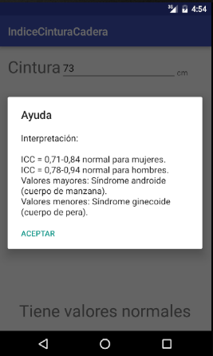

**Descripción de las Interfaces Web App**

**Interfaz Inicio Editor**

Al ingresar como editor se muestra la pantalla mostrara un mensaje de bienvenida

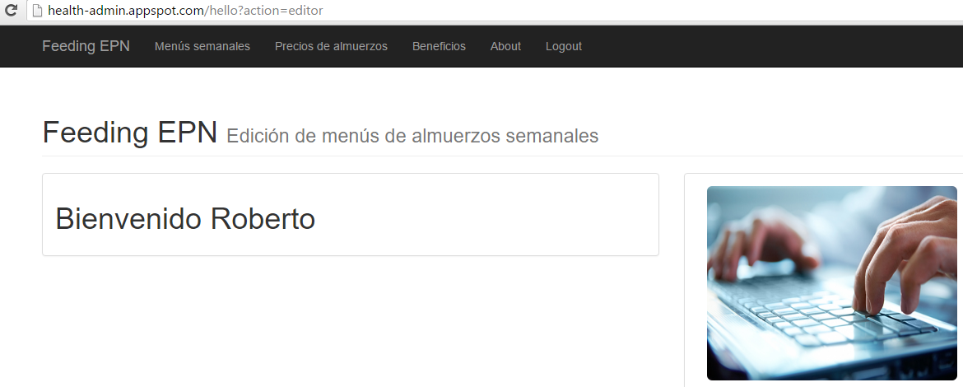

Se accede a los menús semanales con el botón ubicado en la parte superior

**Interfaz Menús Semanales**

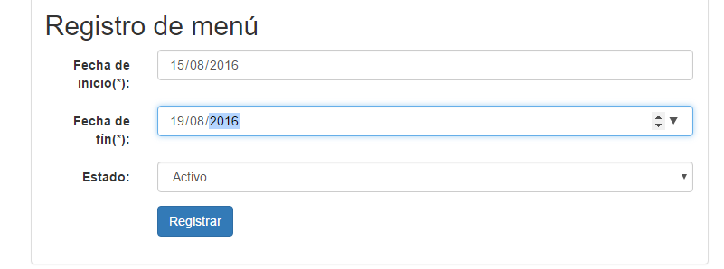

**CAMPO FECHA DE INICIO:** Se ingresa la fecha de inicio del menú como tipo Date

**CAMPO FECHA FIN:** Se ingresa la fecha de fin del menú como tipo Date

**CAMPO DE ESTADO:** Se escoge entre activo e inactivo como tipo Booleano

**Interfaz lista de menús**

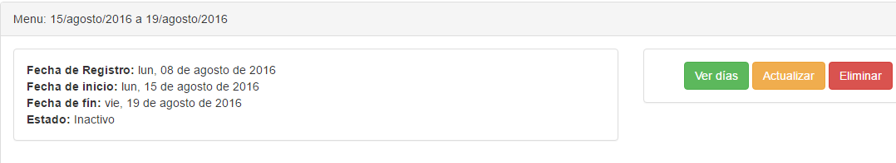

**BOTÓN VER DÍAS**: muestra los almuerzos que hay en la lista de días

**BOTÓN ACTUALIZAR:** Muestra la interfaz para actualizar el registro

**BOTÓN ELIMINAR:** elimina el día de la lista

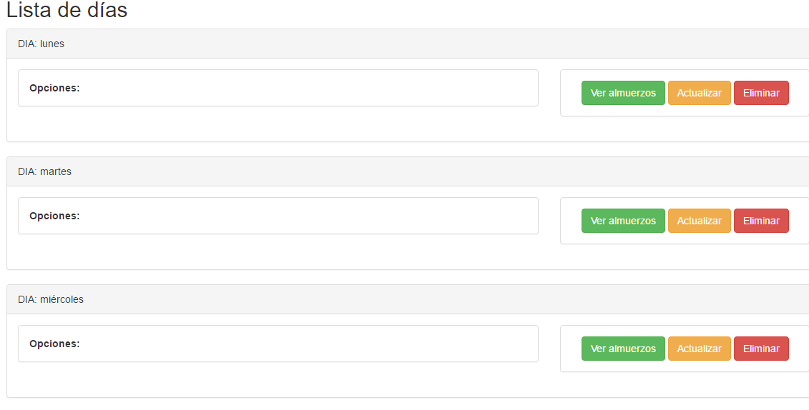

**Interfaz Registro de Almuerzo**

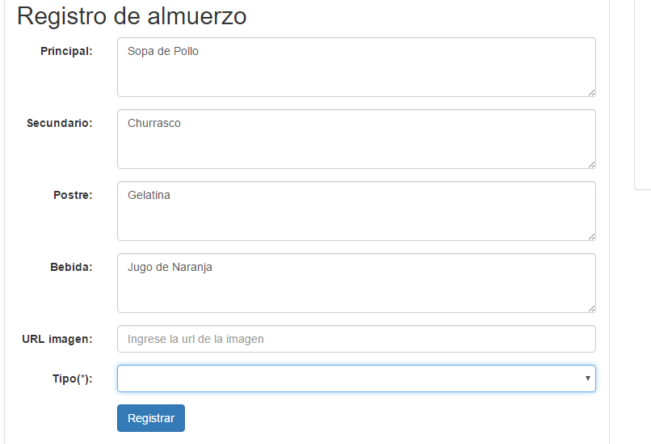

**CAMPO PRINCIPAL:** Se ingresa el nombre del plato principal de tipo String

**CAMPO SECUNDARIO:** Se ingresa el nombre del plato secundario tipo String

**CAMPO POSTRE:** Se ingresa el nombre del postre tipo String

**CAMPO BEBIDA:** Se ingresa el nombre de la bebida es un tipo String

**URL IMAGEN:** Se ingresa un url de deonde extrae la imagen tipo URL

**LISTBOX TIPO:** Se escoge de entre una lista el tipo, es un valor String

**BOTÓN REGISTRAR:** Registra los datos ingresados

**Interfaz día**

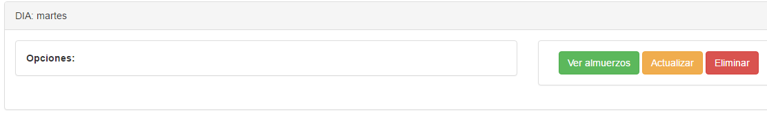

**BOTÓN VER ALMUERZOS:** muestra la interfaz de almuerzos de día

**BOTÓN ACTUALIZAR:** muestra la interfaz para actualizar

**BOTÓN ELIMINAR:** elimina el registro de día

**Interfaz actualizar día**

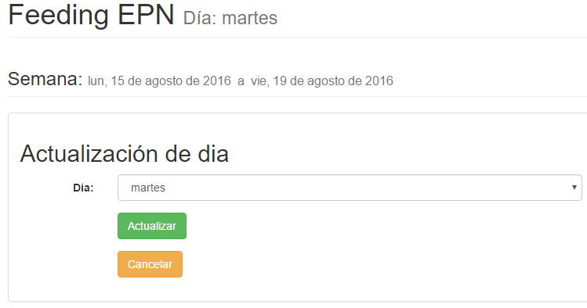

**LISTBOX DÍA:** Se puede escoger de una lista el día, tipo de dato String

**BOTÓN ACTUALIZAR:** Actualizar el valor String del día

**BOTÓN CANCELAR:** Cancela la acción y vuelve a la interfaz anterior

**Interfaz Menú Semanal**



**BOTÓN VER DÍAS:** muestra la lista de día

**BOTÓN ACTUALIZAR:** muestra la interfaz de actualización

**BOTÓN ELIMINAR:** permite eliminar el registro

**Interfaz Precios de almuerzos**

Se accede con el botón Precios de almuerzos

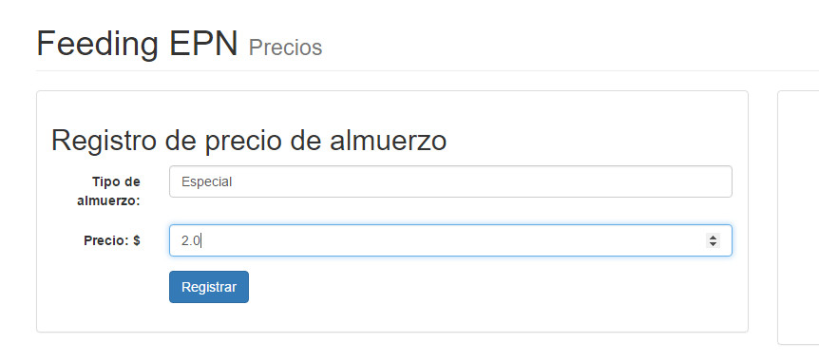

**CAMPO TIPO DE ALMUERZO:** Admite el ingreso de un String Con el tipo de almuerzo

**CAMPO PRECIO:** Recibe un valor decimal como el precio

**BOTÓN REGISTRAR:** Se registra un nuevo tipo de almuerzo y precio

**Interfaz lista de tipos de almuerzos y precios**

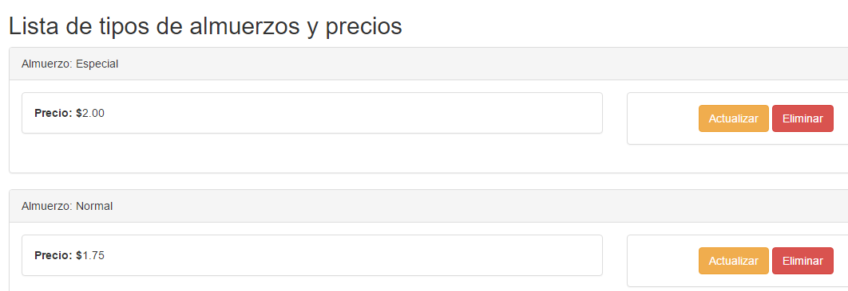

**BOTÓN ACTUALIZAR:** muestra la interfaz de actualización tipo de almuerzo

**BOTÓN ELIMINAR:** elimina el registro

**Interfaz Actualización Tipo de almuerzo**

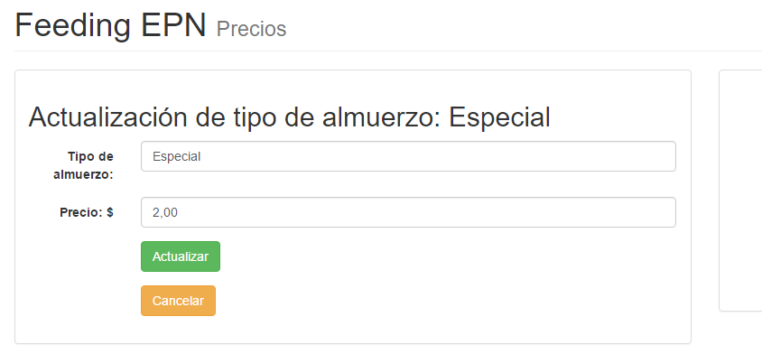

**CAMPO TIPO DE ALMUERZO:** Muestra el valor del String correspondiente que se puede editar

**BOTÓN ACTUALIZAR:** actualiza el registro

**BOTÓN CANCELAR:** Cancela la acción y vuelve a la interfaz anterior

**Interfaz Beneficios**

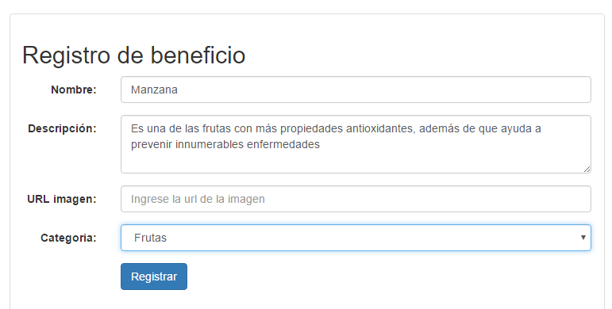

**CAMPO NOMBRE:** Permite ingresar un Sting con el nombre del beneficio

**CAMPO DESCRIPCIÓN:** Permite ingresar un String con la descripción del beneficio

**CAMPO URL IMAGEN:** permite ingresar el URL con la imagen correspondiente

**LISTBOX CATEGORÍA:** Permite escoger entre tipo de categorías el String que corresponda

Una vez registrado se almacena en la lista

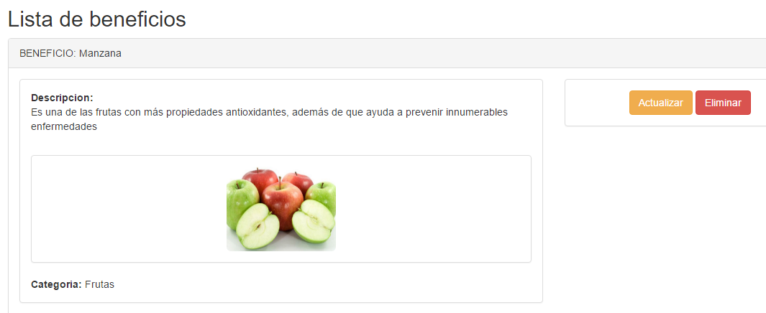

**BOTÓN ACTUALIZAR:** muestra la interfaz para actualizar la lista de beneficios

**BOTÓN ELIMINAR:** Permite eliminar el registro

**Interfaz Actualización de Beneficios**

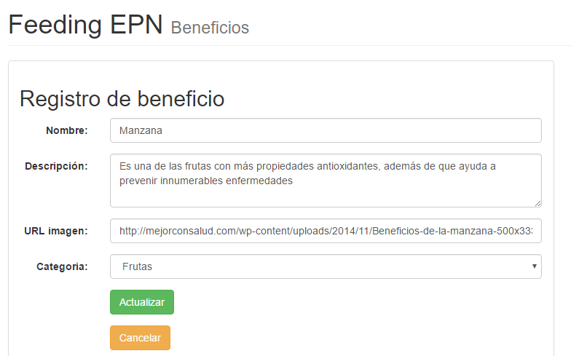

**CAMPO NOMBRE:** Permite editar un Sting con el nombre del beneficio

**CAMPO DESCRIPCIÓN:** Permite editar un String con la descripción del beneficio

**CAMPO URL IMAGEN:** permite editar el URL con la imagen correspondiente

**LISTBOX CATEGORÍA:** Permite escoger entre tipo de categorías el String que corresponda

**BOTÓN ACTUALIZAR:** Actualiza el registro

**BOTÓN CANCELAR:** Cancela la acción vuelve a la interfaz anterior

**Interfaz Categoría de Alimentos**

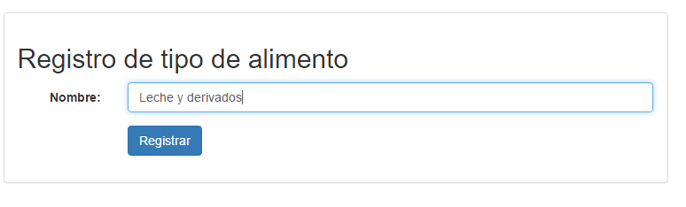

**CAMPO NOMBRE:** permite ingresar un String con el tipo de alimento

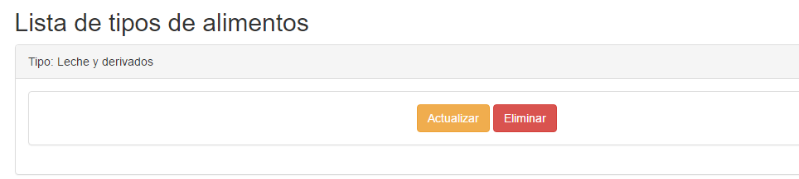

**BOTON ACTUALIZAR:** Muestra la interfaz de Actualizar tipo de alimento

**BOTON ELIMINAR:** Permite eliminar el registro

Interfaz Actualización tipo de Alimento

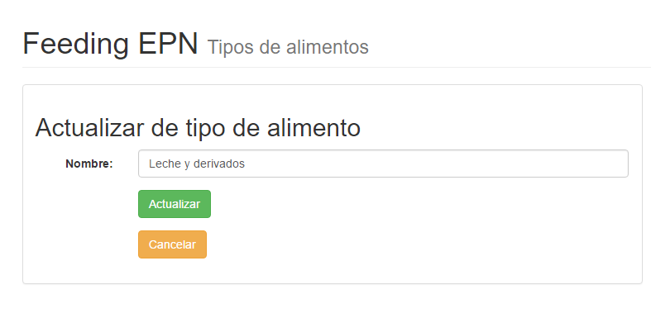Campo Nombre: permite editar el String del tipo de alimento

**BOTÓN ACTUALIZAR:** Permite actualizar el registro

**BOTÓN CANCELAR:** Cancela la acción vuelve a la interfaz anterior